Progressivi
Attraverso questa tabella è possibile consultare e modificare il progressivo dei Fascicoli Elettorali, inteso come primo numero libero da assegnare in fase di revisione:
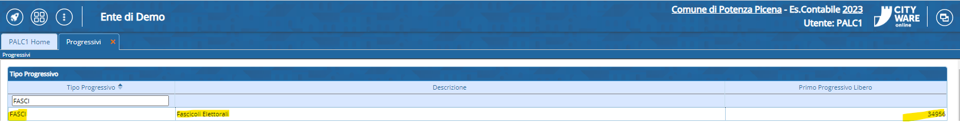
la modifica è consentita attraverso il doppio click sul record mostrato nella videata sopra, la schermata che ci aprirà permette di modificare il primo progressivo libero qualora sia necessario e a seconda delle casistiche.
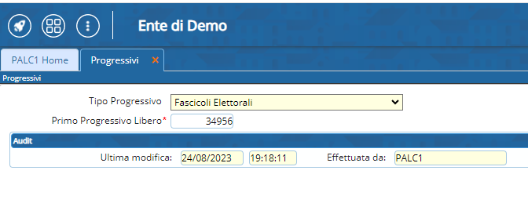 visualizzazioni.

